画图工具及制作gif动图

## 一 、用画图工具，制作流程图、思维导图

比如讲一个代码执行流程，如果我们画一个图出来会更加容易理解

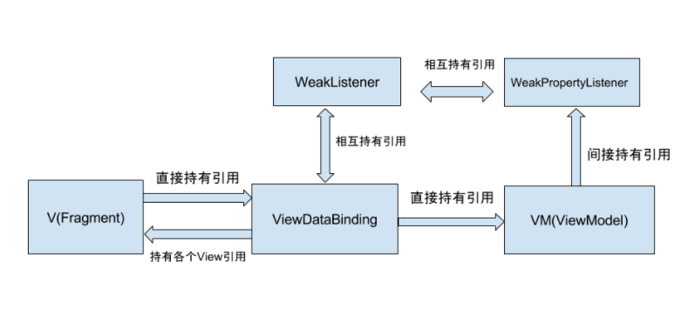

画图工具大概分两种，一种在线版的，一种PC版的。

在线版的有：

* [processon](https://link.juejin.im/?target=https%3A%2F%2Fwww.processon.com%2Fi%2F5955193be4b08b003f3148f7)
* [websequencediagrams](https://link.juejin.im/?target=https%3A%2F%2Fwww.websequencediagrams.com%2F)
* [Google Drawings](https://link.juejin.im/?target=https%3A%2F%2Fchrome.google.com%2Fwebstore%2Fdetail%2Fgoogle-drawings%2Fmkaakpdehdafacodkgkpghoibnmamcme%3Futm_source%3Dchrome-app-launcher-info-dialog)

PC版的有：

* [edraw max(亿图图示)](https://link.juejin.im/?target=http%3A%2F%2Fwww.edrawsoft.cn%2F)

#### 1.  processon 使用

优势：

* 在线版，免安装，跨平台，可以在任何时候，任何电脑上使用
* 有云端储存，只要登录账号就可以云同步
* 操作简单，容易上手
* 国内网站，不需要翻墙，速度快

这个工具需要注册，直接访问 [processon](https://link.juejin.im/?target=https%3A%2F%2Fwww.processon.com%2Fi%2F5955193be4b08b003f3148f7) （地址如下），点击注册即可

https://www.processon.com/;jsessionid=7742AF93268528DE021BC383C10BED69.jvm1

#### 2. websequencediagrams

用于画时序图。它画图是直接用代码来画的，当然这个代码只是一种类似于markdown的语法。它还可以用Java,PHP等语言来编写，直接转为图片。

网站：https://www.websequencediagrams.com/

#### 3. Google Drawings

#### 这是Google的一个插件，也是非常方便的一个工具，但是前提要翻墙，[插件安装](https://link.juejin.im/?target=https%3A%2F%2Fchrome.google.com%2Fwebstore%2Fdetail%2Fgoogle-drawings%2Fmkaakpdehdafacodkgkpghoibnmamcme%3Futm_source%3Dchrome-app-launcher-info-dialog)

#### 4. edraw max(亿图图示)

优点：

1. 提供全面而实用的模版
2. 各种画图方式的支持相当完美
3. 整体界面类似word，操作容易上手
4. 风格切换多样，可以自由定制
5. 保存格式种类全面，可以导入PS，PPT等进行二次绘图
6. Windows,Linux,Mac全平台支持

下载：

官方英文版下载地址 [www.edrawsoft.com/download-ed…](https://link.juejin.im/?target=https%3A%2F%2Fwww.edrawsoft.com%2Fdownload-edrawmax.php)  
官方中文版下载地址 [www.edrawsoft.cn/download-ed…](https://link.juejin.im/?target=http%3A%2F%2Fwww.edrawsoft.cn%2Fdownload-edrawmax.php)  
百度网盘下载(8.7 Windows中文版) [pan.baidu.com/s/1kVN2mGJ](https://link.juejin.im/?target=http%3A%2F%2Fpan.baidu.com%2Fs%2F1kVN2mGJ)  
这个软件是需要注册的，不过可以免费用30天

## 二 、录像工具，制作Gif图

#### 1、LICEcap

下载地址：<http://download.csdn.net/download/foxlee1991/10022091>

使用方法：

- 调整录像位置和大小

- 点击录制，然后选择一个储存目录保存

- 显示鼠标指针选项勾选，录像会显示鼠标点击事件，展示一个圈

- 录像过程中可以暂停

- 点击停止结束录制，然后打开之前选择的目录，找到对应gif文件，就可以点击查看了

## 三 、附几个前端学习网站：

#### 1、简书

<http://www.jianshu.com/>

这是一个综合技术社区，非常活跃，里面有很多不错的技术文章或者总结

#### 2、freeCodeCamp

https://www.freecodecamp.org/

这是一个公益性质的技术教学网站。里面有很多交互式的教程，每个知识点就像一个任务，通过完成不同的任务，你的知识和技能不断升级

#### 3、Stackoverflow

<https://stackoverflow.com>

可以解决一下学习或者工作中遇到的一些问题

#### 4、Npm

https://www.npmjs.com

这里有大量的JavaScript 类库，遇到一个新需求，先去上面看看有没有相关的类库，如果有，直接用就可以了

#### 5、  segmentfault

https://segmentfault.com

这也是一个相当活跃的技术社区，里面有很多文章

#### 6、知乎专栏

#### 7. LeetCode

https://leetcode.com/

如果你对算法感兴趣，或者想去大公司面试，强烈建议先刷一下这个网站